 | KURUMSAL İLETİŞİM FAALİYETİ  ULUSAL TANITIM İŞ AKIŞI | Doküman No | İA-041
 | KURUMSAL İLETİŞİM FAALİYETİ  ULUSAL TANITIM İŞ AKIŞI | İlk Yayın Tarihi | 05.05.2020
 | KURUMSAL İLETİŞİM FAALİYETİ  ULUSAL TANITIM İŞ AKIŞI | Revizyon Tarihi | 09.04.2026
 | KURUMSAL İLETİŞİM FAALİYETİ  ULUSAL TANITIM İŞ AKIŞI | Revizyon No | 01
 | KURUMSAL İLETİŞİM FAALİYETİ  ULUSAL TANITIM İŞ AKIŞI | Sayfa No | 1/1

İş Akışı Adımları | Sorumlu | İlgili  Dokümanlar
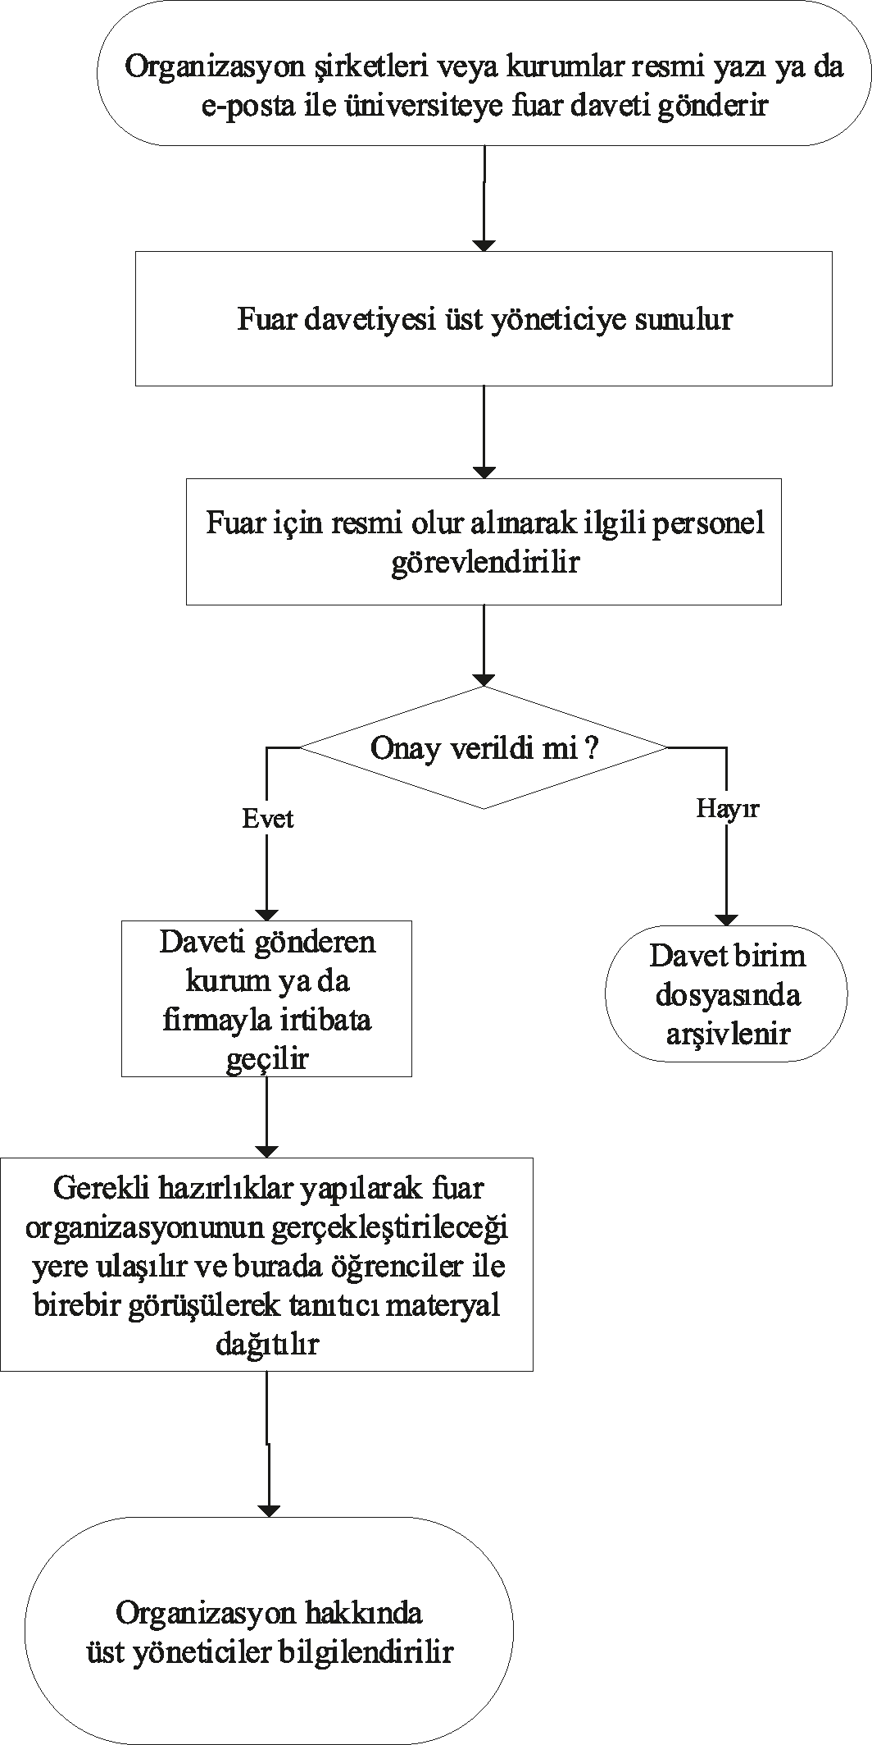 | İlgili Kurum  Birim Sorumlusu  Birim Sorumlusu  Birim Sorumlusu  Birim Sorumlusu  İlgili Birim Personeli  Birim Sorumlusu | kurumsal.iletisim@batman. edu.tr
HAZIRLAYAN KONTROL EDEN ONAYLAYAN

